 | 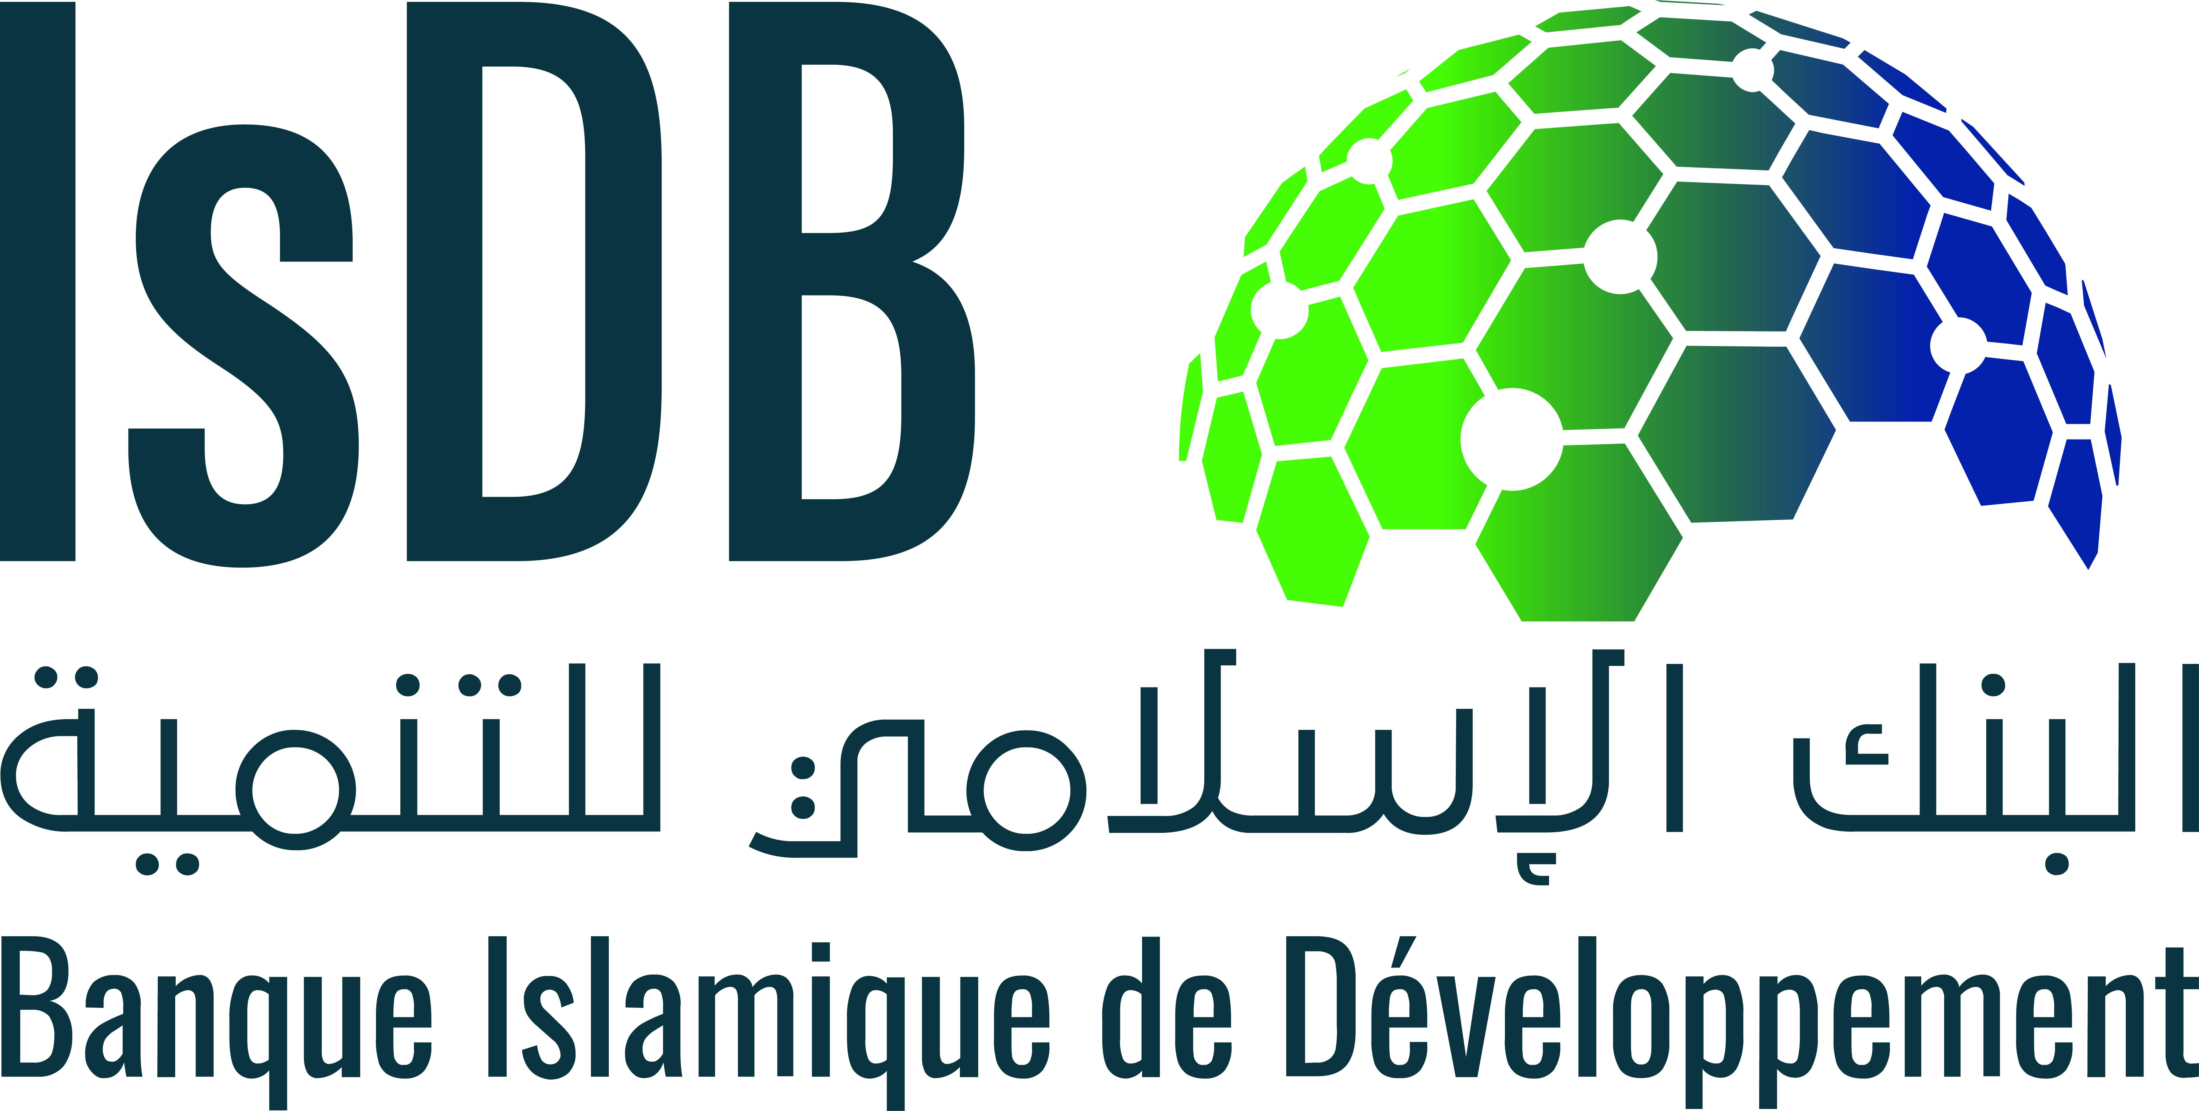
Union des Comores  Unité – Solidarité – Développement  ------------- | Banque Islamique de Développement (BID)  -----------------

MINISTERE DES FINANCES, DU BUDGET ET DU SECTEUR BANCAIRE
------------------

DIRECTION GENERALE DU BUDGET
—————————————
Projet de renforcements des capacités du Ministère des Finances, du Budget et du Secteur Bancaire (COM1006)
Composante 1 – Formation et renforcement des capacités

Termes de référence

- Contexte
Dans sa version actuelle, la Direction Générale du Budget (DGB) est en phase de réorganisation compte tenu de sa séparation avec les services de la Direction Générale du Contrôle Financier (DGCF). Les missions principales dévolues à DGB consistent à élaborer et mettre en œuvre la politique budgétaire du gouvernement qui s’inscrit dans le cadre général de la politique économique et financière de l’Etat.
La direction générale du budget est organisée comme suit :
- Direction générale ;
- Secrétariat commun ;
- Département informatique et de la solde ;
- Direction des recettes ;
- Direction des études, synthèses et prévisions budgétaires ;
- Direction des dépenses et de l’exécution budgétaire ;
- Direction du budget d’équipement, d’investissement et du programme d’investissements publics ;
- Direction des affaires juridiques et de la réglementation.

A cet effet, elle est chargée particulièrement de :
- élaborer et suivre l’exécution de la politique budgétaire du gouvernement et de la programmation budgétaire à court et à moyen terme ;
- élaborer tous les projets de lois relatifs à la détermination des ressources et des charges de l’Etat ;
- préparer le suivi de l’exécution du budget ;
- suivre la perception et prévoir l’évolution des recettes des services publics et des budgets annexes ;
- veiller à la programmation des marchés publics dans le budget général et du suivi de leur exécution ;
- contrôler et faire l’audit interne de l’exécution budgétaire ;
- suivre la préparation l’exécution du PIP annexé au budget général ;
- préparer les compte définitifs et les comptes administratifs du budget de l’Etat et élaborer le projet de loi de règlement ;
- contribuer à la préparation de toute négociation relative à des subventions, dons, emprunts ou prêts, tant avec des partenaires nationaux qu’internationaux...etc.

Lors de la préparation de la loi de finances annuelle (budget général), la pratique fait que la DGB communique aux ministères sectoriels ainsi qu’aux iles autonomes des plafonds des dépenses par catégorie, auxquels ils doivent se référer pour préparer leurs budgets respectifs. Cependant ces plafonds concernent seulement une année budgétaire. Ils ne permettent pas d’avoir une orientation des finances publiques sur le moyen terme. Or, la LOFE, dans son Article 53, stipule que le budget est préparé en référence à un document de programmation Budgétaire et Économique Pluriannuel (DPBEP). Plus encore, il se pose le problème du passage d’un budget orienté objet, vers un budget axé sur les résultats, lequel est bien décliné dans la LOFE.
Préalablement à la mise en œuvre effective de la LOFE, la DGB souhaite faire des formations pour son personnel qui s’élève à quatre-vingt-cinq (85) agents (y compris le DGB, DGA et les directions insulaires du budget).
- Objectif général
L’objectif général de la mission est d’élaborer, par le biais d’un expert, un plan de formation, à court et à moyen terme, des ressources humaines de la DGB. Ce plan de formation doit intégrer toutes les techniques d’apprentissage susceptibles de doter la DGB des moyens pratiques utiles pour une plus grande efficacité dans la gestion des finances publiques, particulièrement la gestion budgétaire.

  - Objectifs spécifiques
Les objectifs spécifiques de la présente mission sont les suivants :
- Faire un diagnostic du personnel de la DGB en fonction des différentes missions.
- Établir les besoins de formations à court et à moyen terme (décliner en plan de formation) pour le personnel de la DGB en fonction du diagnostic établi et des profils, notamment dans les domaines suivants :
  - Technique d’élaboration d’une loi de règlement ;
  - Technique visant à la programmation, exécution, suivi et contrôle du budget de l’Etat ;
- Assurer l’exécution de ce plan de formation après validation par le ministre des finances et du budget. Les formations qui seront formalisées dans ce plan de formations et mises en exécution, doivent inclure :
  - Méthodes, les modèles de prévision et de programmation dans les processus de budgétisation ;
  - Planification stratégique, gestion axée sur le résultat ;
  - Exécution et contrôle de la dépense publique dans le cadre de la gestion axée sur les résultats ;
  - Méthodes et outils d’élaboration de CDMT ;
  - Réforme budgétaire : processus d’évoluer vers la gestion axée sur les résultats.

  - Résultats attendus
Les agents de la direction générale du budget sont formés et familiarisés :
- aux méthodes, les modèles de prévision et de programmation dans les processus de budgétisation ;
- aux technique permettant la programmation, l’exécution, le suivi et le contrôle du budget de l’Etat ;
- aux techniques d’élaboration d’une loi de règlement ;
- à la prévision, l’exécution et le contrôle de la dépense publique dans le cadre de la gestion axée sur les résultats ;
- aux méthodes et outils d’élaboration de CDMT ;
- aux techniques de suivi de la performance du budget programme ;
- au processus de réforme budgétaire: vers la gestion sur les résultats et les budgets programmes.

- Séquences de travail
Pour parvenir aux résultats demandés, le consultant devra :
  - Procéder à un diagnostic des missions des services de la DGB ainsi que des tâches des agents dans chaque service de la DGB. Ce travail doit se faire en deux scénarii : (i) situation actuelle et (ii) situation dans la cadre d’un budget axé sur les résultats (moyen terme).
  - Élaborer un plan de formation et le proposer pour validation par le ministère des finances.
  - Assurer l’exécution de ce plan de formation pour le personnel de la DGB.
  - Rédiger et déposer son rapport de mission

- Profil du consultant
Le consultant expert doit avoir des compétences en élaboration et organisation de formation, ainsi que les compétences suivantes :
  - Avoir une formation de niveau universitaire ou équivalent en économie, droit public (spécialité gestion des finances publiques), ou un autre domaine pertinent en rapport avec la mission.
  - Avoir une expérience minimum de10 années dans le domaine des finances publiques en tant que praticien ou consultant ;
  - Avoir une bonne expérience dans les techniques du budget programme (budget axé sur les résultats),
  - Avoir une bonne maîtrise de l’utilisation des outils informatiques en rapport avec la gestion des finances publiques ;
  - Avoir une expérience avérée en tant que formateur,
  - Parfaite maîtrise du français écrit et oral,
  - Avoir une connaissance de l'environnement institutionnel de la gestion des finances publiques aux Comores.

- Livrable à fournir par le consultant

Le consultant fournira les livrables suivants :
  - Le rapport diagnostic des ressources humaines de la DGB, au plus tard 8 jours après le démarrage de la mission ;
  - Plan de formation pour le personnel de la DGB, 13 jours après le démarrage de la mission ;
  - Programme de formation validé, 16 jours après le démarrage de la formation ;
  - Rapport de formation incluant une appréciation (évaluation de chaque participant) ;
  - Rapport final de mission (compilation des livrables 5.1 à 5.4 ainsi que tout autre addition considérée comme pertinente)

L’ensemble des rapports doit être remis sous format électronique.

- Durée de la mission et langue de travail
  - Cette mission devra être réalisé sur une période totale d’un mois (30 jours).
  - La langue de travail est le français.

